再興中學101學年度生涯大師班級講座
─九年孝班─
主講人：凌孝基先生(石磐公關顧問有限公司總經理)
九孝家長凌孝基先生以專業學理介紹搭配實務經驗分享，用深入淺出的口吻，讓同學們認識平時所不易接觸的公關行業。凌先生鼓勵同學創新思考、眼光放遠，以多角度看待事件，並強化溝通與團隊合作的能力，最後，以「形塑自我形象及謙遜待人」總結，期許同學，要人如何待你，首先你要學會如何待人。

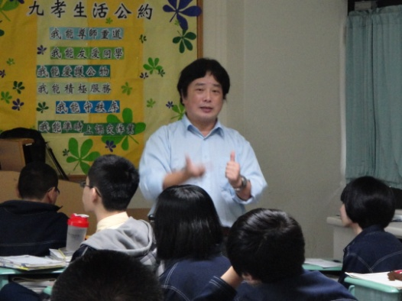 | 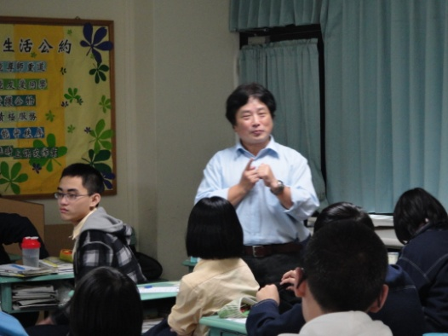
九孝家長凌孝基先生 | 與同學分享實務工作經驗
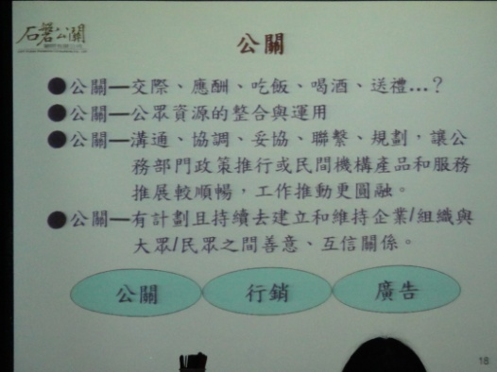 | 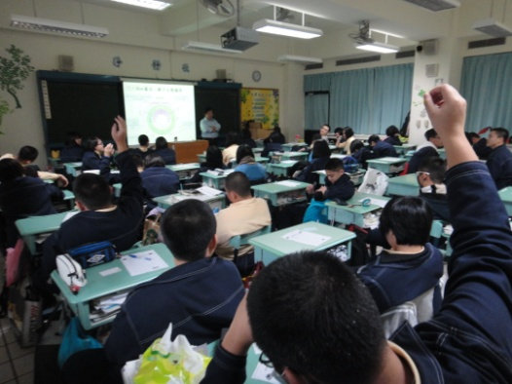
釐清公關行業給人的迷思 | 同學們與家長互動熱烈
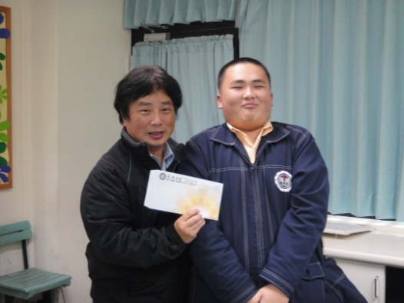 | 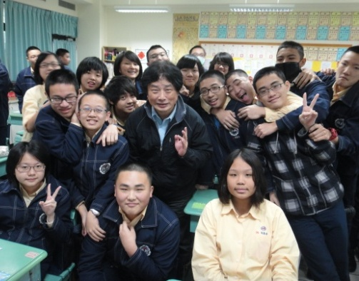
凌先生將演講所得捐予班費 | 同學們與凌先生開心合影
學習單：
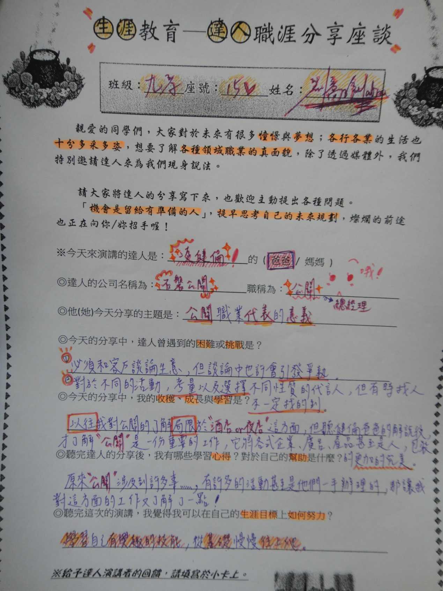

學習單：
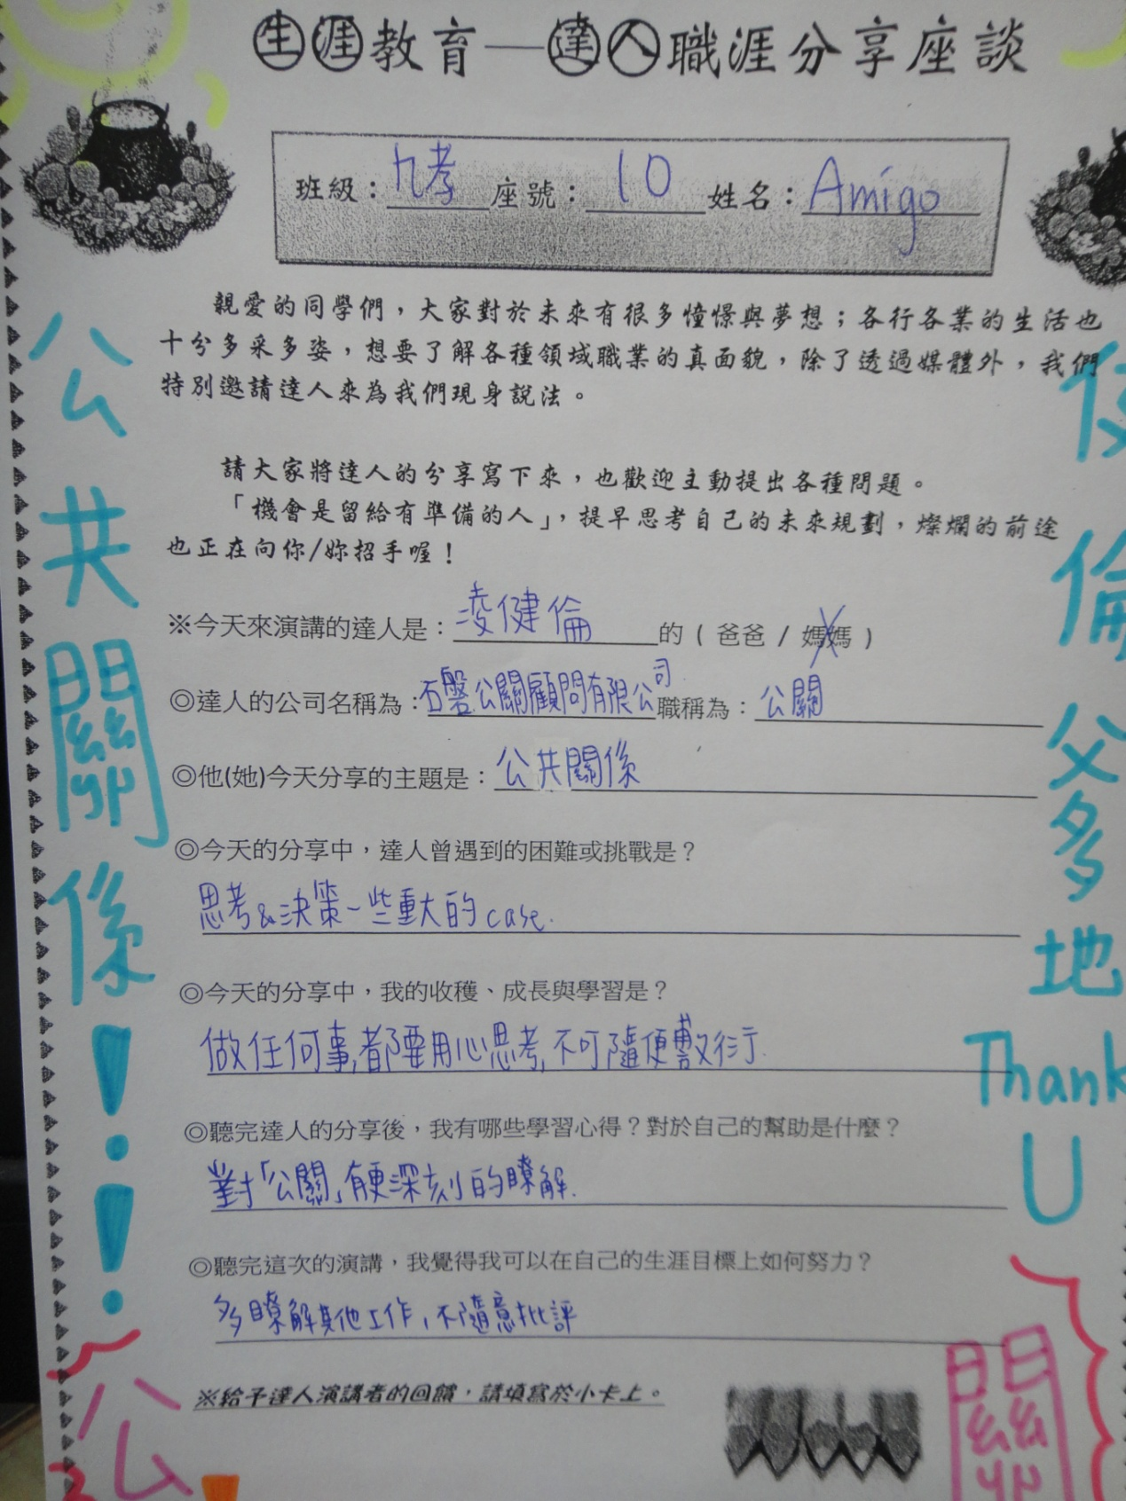

學習單：
